L’exemple d’un monopole – De Beers
De Beers est une entreprise d’extraction de vente de diamants. Supposons pour l’exercice qu’elle est en situation de monopole. Le monopole est faiseur de prix (price maker) : il choisit à la fois les quantités qu’il souhaite offrir et le prix de marché. Pour une quantité donnée, les consommateurs sont disposés à payer un certain prix. Pour cette même quantité, le monopole va donc fixer son prix de vente au même niveau afin d’accroître au maximum son profit total. La courbe de demande qui s’adresse au monopole est donc confondue avec la courbe de recette moyenne du monopole donnant son prix de vente par unité.
On admet désormais que l’activité minière d’extraction de diamants se fait à coût unitaire de 500 euros par diamant quelle que soit la quantité produite (il n’y a pas de coûts fixes). Le coût moyen est donc égal au coût marginal qui est égal au coût unitaire : 500 euros par diamant.

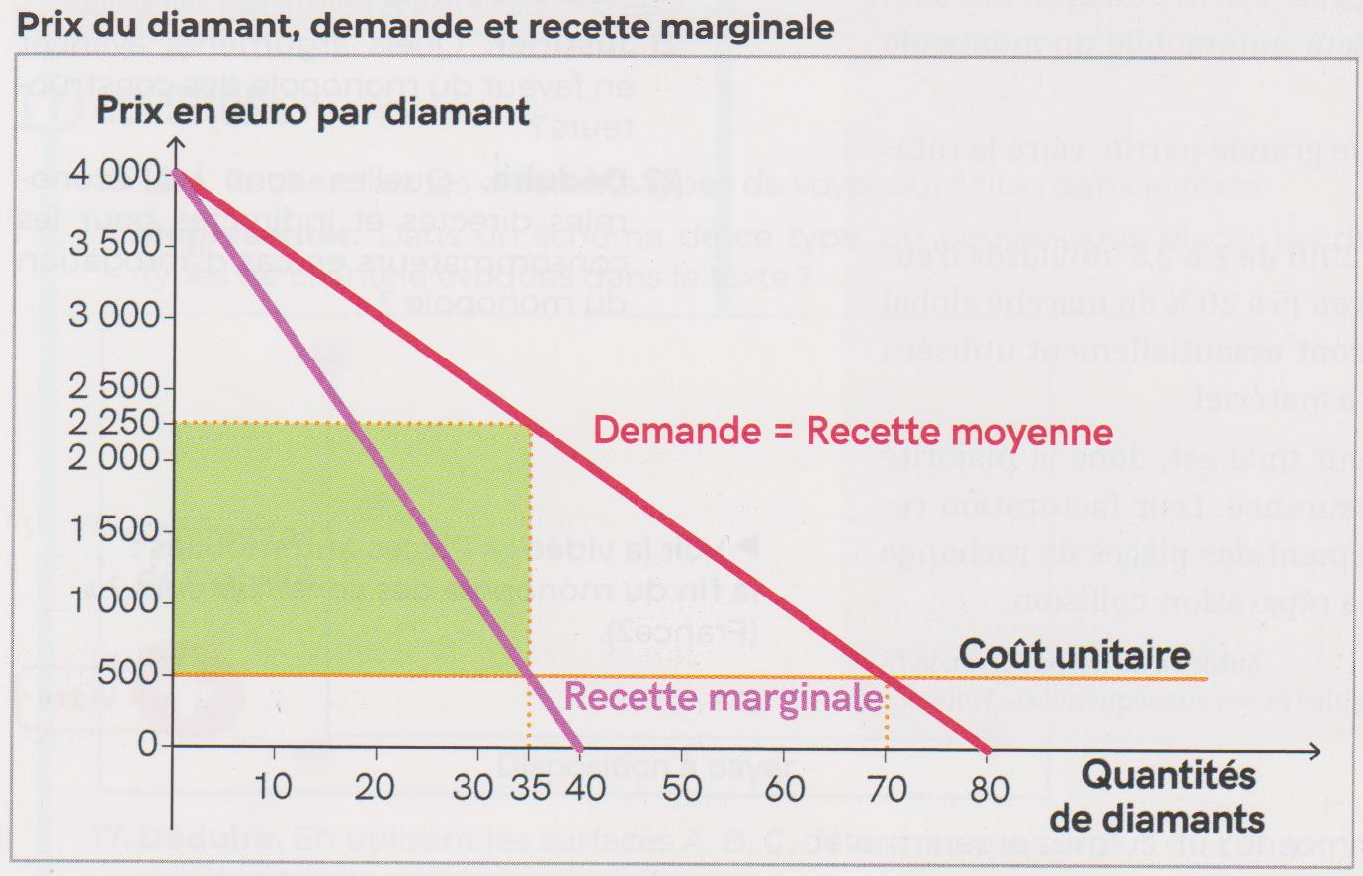

Questions :
1-Quelle est la recette totale lorsque le monopole livre 20 diamants sur le marché ?
2- En observant la courbe de recette marginale, expliquez pourquoi le monopole souhaite limiter ses ventes à 40 diamants ?
3-Si le monopole vend 20 diamants, peut-il accroître son profit total en produisant plus ?
4-Pourquoi le producteur a-t-il intérêt à produire 35 diamants ?
5-A quel prix De Beers vendra-t-il ses diamants ?
6-Montrez que le rectangle gris représente le profit total du monopole et calculez-le.
7-Calculez le surplus du consommateur en situation de CPP et de monopole.
8-Comment expliquez-vous l’écart entre les deux surplus du consommateur (en CPP et en situation de monopole) ?

